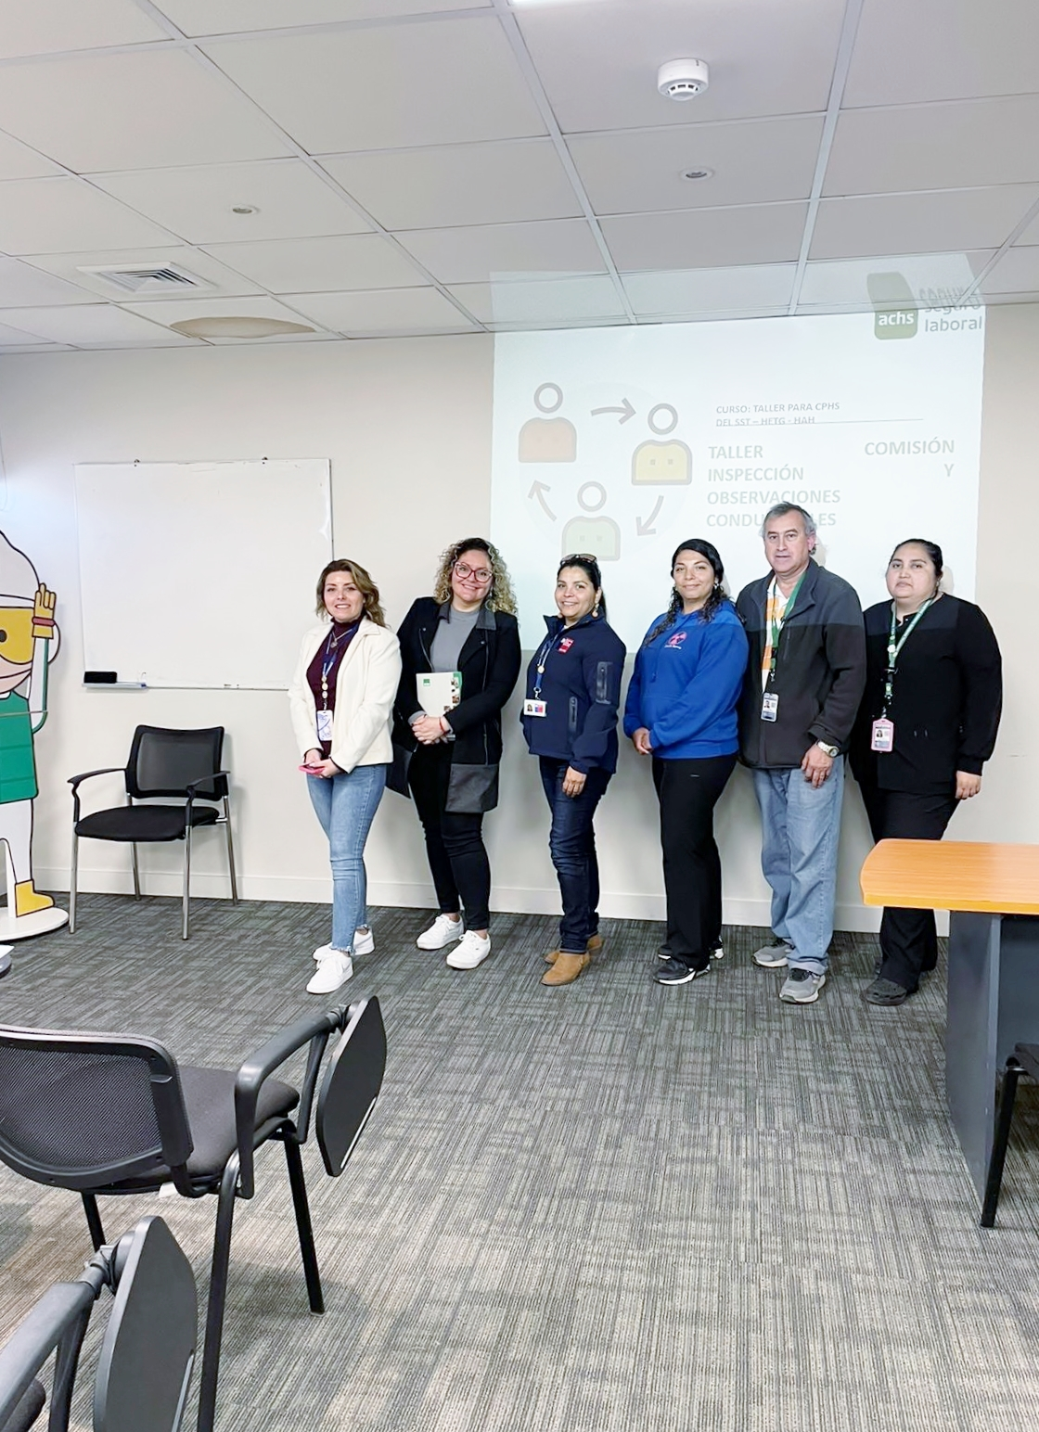Participación de integrantes de comisión de inspección de condiciones laborales, en “Taller de inspección Observaciones conductuales”

